Hans Joachim Leuschner Agathastraße 61
48167 Münster
 0251 616397
Mail: hajoL@versanet.de

16.05. 2011

An die BürgervertreterInnen im Rat der Stadt Münster.

In letzter Zeit haben Sie in der hiesigen Presse sehr viele Berichte und Stellungnahmen zum FMO und seinen Ausbauplänen verfolgen können.
Kritische Meinungen werden Sie jedoch vermissen bzw. nur in gefilterter Form wiederfinden, da sie in den meisten Fällen von der hiesigen Presse nicht gedruckt werden.
Befürworter und Lobbyisten kommen trotz mangelnder Sachkenntnis sehr häufig zu Wort.

Die kritische Betrachtung der Pläne zur Startbahnverlängerung am FMO muss man auf drei Felder spezifizieren:

Zuerst muss man sich die Passagierentwicklung am FMO anschauen. Hier erkennt man sehr schnell, dass die Passagierzahlen am FMO – gegen den Bundestrend - sinken; siehe Grafik:

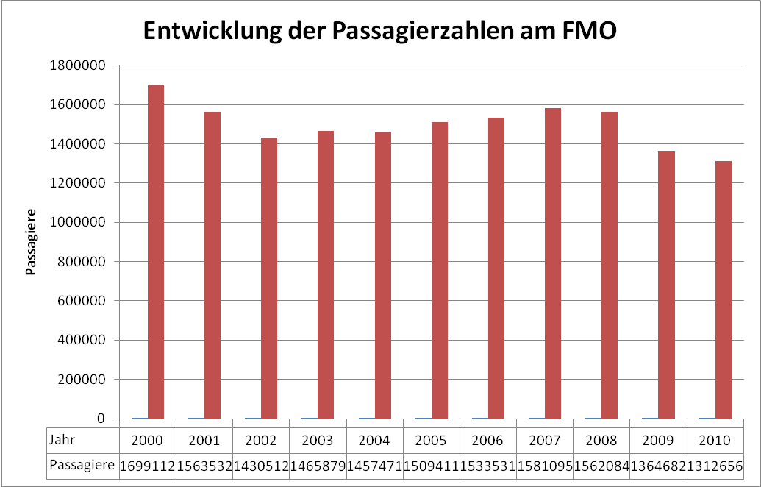
Einem Airport, der stagnierende bzw. mittlerweile sinkende Passagierzahlen aufweist - das Allemeyer-Gutachten hat für 2010 die Zahl von 3,5 Mio. Passagieren prognostiziert, während es in der Realität nur ca. 1,3 Mio. waren - eine Startbahn für Interkontinentalflüge finanzieren zu wollen, grenzt schon an mehr als Realitätsverlust.
Im März 2011 weist der FMO sogar einen Passagierrückgang von 8% auf!
Die Eröffnung des Flughafens Twente wird die Situation am FMO noch einmal verschärfen.

Die Zahl der außereuropäisch fliegenden Passagiere ist sogar von 72.097 in 2000 auf 26.913 in 2010 dramatisch gesunken!

Jährlich werden uns die tollen PR-Berichte der FMO-Marketingabteilung über neue Flugziele präsentiert.
Doch über die dann baldige Einstellung der Flugverbindungen erfährt man dann nichts mehr.
Hinzu kommt, dass ab dem FMO fast keine europäische Wirtschaftsmetropole angeflogen wird!

Die geplante Startbahnverlängerung auf eine Interkontinentalfähige Länge von 3600 m
(So der Planfeststellungsbeschluss der Landesregierung auf Antrag der FMO-GmbH) ist das unsinnigste Infrastrukturprojekt der Region.

Die Stadt Münster plagt ein massiver Schuldenberg und viele gemeinnützige Aufgaben werden reduziert bzw. nicht mehr bezuschusst. Die Stadt Greven als weitere Gesellschafterin unterliegt sogar der Haushaltssicherung!
Die dauernd veröffentlichten Kosten für die erste Ausbaustufe der Startbahnverlängerung sind vor über einem Jahrzehnt auf 60 Mio. Euro taxiert wurden. Man kann sich vorstellen, wie hoch die Baukosten mittlerweile gestiegen sind!

Ein weiterer kritisch zu betrachtender Aspekt ist das ökologische Verständnis der Ausbaubefürworter.
Man kann sich nicht hinstellen und dem Klimaschutz, einer nachhaltigen Entwicklung und ökologischer Erneuerung das Wort reden, aber auf der anderen Seite den Flugverkehr fördern, obwohl dieser schon längst als stark belastender Faktor für das Weltklima nachgewiesen ist!
Den starken Worten des Münsterschen Rates zum Umweltschutz sollten auch umgehend Taten folgen; aber bitte keine netten Alibihandlungen.

Fazit: Der FMO ist und bleibt ein regionaler Flughafen. Vom FMO aus kann in alle Welt geflogen werden – was im Übrigen auch der Strategie der großen Luftverkehrsunternehmen entspricht: Von den kleinen Flughäfen zu den großen Interkontinental-Airports; Hub and spoke – Prinzip.
Auch den vielen Eisenbahnreisenden wird Umsteigen zugemutet.

Keine Verschwendung von Steuergeldern für dieses Projekt! Die Startbahnverlängerung am FMO ist ökologisch und ökonomisch nicht verantwortbar!

Mit freundlichen Grüßen

H.J. Leuschner

